УРОК №7
ПО ТЕМЕ
«Кулинарная разделка и обвалка бараньей туши»

Цели:
• Образовательные
-познакомить обучающихся с перечнем и последовательностью операций: разделения на отруба, обвалки отрубов (отделения мякоти от костей), жиловки и зачистки (удаления сухожилий, пленок, хрящей) у бараньей туши;
-способствовать усвоению знаний об основных назначениях разделки и обвалки, получении частей мяса, различных по своему кулинарному назначению.;
•Развивающие:
- развивать умение применять знания теории на практике, умение сравнивать, делать выводы, проводить анализ
- развивать самостоятельность, наблюдательность.
•Воспитательные:
- прививать чувства личной ответственности и сознательного отношения к изученному материалу, как прямой связи с выбранной профессией;
- прививать интерес к выбранной специальности.
Планируемые результаты:
-знать: последовательность операций: разделения на отруба, обвалку отрубов (отделения мякоти от костей), понятие жиловки и зачистки (удаления сухожилий, пленок, хрящей);

Комплексно-методическое обеспечение:
- на столах студентов: рабочие тетради, учебники
Материально-техническое и дидактическое оснащение урока:
Видеоролик «Обвалка бараньей туши»
Методы обучения:
- словесные, наглядные
Межпредметные связи:
- культура речи, основы товароведения пищевых продуктов.
Форма урока: урок беседа с элементами лекции

Ход занятия:
1.Организационный момент:
Приветствие обучающихся.
Проверка обучающихся по журналу;
Устранение отвлекающих факторов.
2. Проверка домашнего задания:
- На какие два отруба делят свиную тушу?
- Как срезают шпик с туши?
- Какая операция при разделке свиной туши стоит на первом месте?.
- Назовите кулинарное использование частей мяса.

3. Сообщение темы и целей урока
4. Актуализация знаний:
Мы с вами познакомились с разделкой говядины и свинины. А как вы считаете, с бараньей тушей «проблем» будет меньше? Ведь баранья туша гораздо меньше по размерам?!
Ход урока:
- Разделка передней части.
- Разделка задней части просмотр видеоролика с комментарием преподавателя
- Сортировка и кулинарное использование частей мяса

5.Закрепление изученного материала
- На какие отруба делят баранью тушу?
- Как производят разделку передней части?
- Как определяется место разреза задней части?.
- Назовите кулинарное использование частей мяса.
Повторение общих положений темы.
Работа с конспектом.
Разбор вопросов, возникших у обучающихся по новой теме.
Взаимопроверка.

- Домашнее задание.
Прочитать и закрепить изученный материал стр. ________
- Рефлексия

Материал лекции
У бараньей туши удаляют почки (если она поступила с почками), затем по выступу тазовой кости делят поперек на переднюю и заднюю половины (рис. 9).

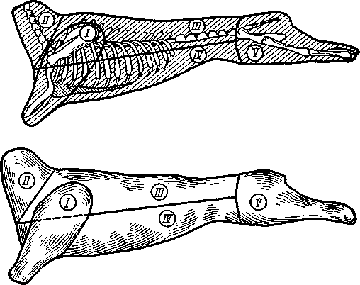

Рис. 9. Схема разделки бараньей туши:
I – лопатка (передняя нога); II – шейная часть; III – корейка; IV – грудинка; V – тазобедренная часть.

Разделка и обвалка передней части туши. Переднюю часть делят на лопатку, шею, корейку, грудинку. Вначале отделяют лопатку, после этого отрубают шею по последнему шейному позвонку. У оставшейся части вдоль спинных позвонков подрезают мякоть с двух сторон позвоночника, вырубают позвоночник, разрубают грудную кость и получают две половины. Полученные половины кладут на стол внутренней стороной вверх, делают надрез поперек ребер так, чтобы ширина корейки по всей длине была одинаковой (длина ребер у корейки должна быть не более 8 см), перерубают реберные кости и отделяют корейку от грудинки.
При обвалке шеи делают продольный разрез мякоти по шейным позвонкам и срезают мякоть целым пластом. Лопатку обваливают так же, как у говяжьей туши. При зачистке удаляют сухожилия и грубую соединительную ткань. Пленку с наружной стороны не снимают. Корейку и грудинку полной обвалке не подвергают, у корейки с наружной стороны удаляют сухожилия, у грудинки от заднего конца отрезают жилистое мясо (часть пашины).
Разделка и обвалка задней части туши. Заднюю часть делят вдоль по позвонкам на две тазобедренные части. Обвалку задних ног ведут так же, как у говяжьей туши, мякоть тазобедренной части массой не более 5 кг оставляют целиком. У более крупных туш тазобедренную часть разрезают по пленкам на 4 части. Для жарки в целом виде обвалку можно осуществлять не полностью, удалив только тазовую кость.
В результате кулинарной разделки и обвалки получают лопатку, шею, корейку, грудинку и тазобедренную часть. Потери при обработке баранины I категории 28,5 %, II категории – 33,8 %.
Разделка телятины производится так же, как и баранины.
Части туш, полученные после обвалки и зачистки, сортируют в зависимости от кулинарного использования.
Тазобедренную часть используют для жарки целиком, панированными порционными кусками и мелкими кусочками.
Корейку – для жарки целиком, порционными натуральными и панированными кусками и мелкими, кусочками.
Лопатку – для жарки целиком (рулетом), варки, тушения порционными кусками и мелкими кусочками.
Грудинку – для жарки в фаршированном виде, варки, тушения мелкими кусочками.
Шею – для приготовления рубленой массы.

